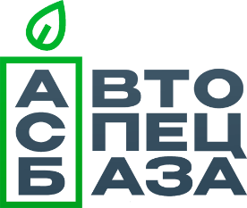  АКЦИОНЕРНОЕ ОБЩЕСТВО  «АВТОСПЕЦБАЗА»  Качинская ул., д. 56, г. Красноярск,660049  тел: 8(391)212-16-84  е-mail asb@avtospecbaza24.ru  ИНН/КПП 2466245458/246601001  ________________ № ________________  На № 3246-и-ЗС от 23.11.2023 |  | Комитет по природным ресурсам и экологии Законодательного собрания  Красноярского края  Председателю комитета  В.А. Дроздову  e-mail: ostrovskaya@sobranie.info

О направлении информации

Уважаемый Виталий Александрович!

Запрос комитета по природным ресурсам и экологии Законодательного собрания Красноярского края о предоставлении проектной документации
АО «Автоспецбаза» рассмотрен.
Направляем разработанную проектную документацию «Реконструкция полигона твердых коммунальных отходов и отдельных видов промышленных отходов АО «Автоспецбаза», а также замечания Федеральной службы по надзору в сфере природопользования, в электронном виде. Ссылка для скачивания проектной документации: https://disk.yandex.ru/d/3nnOH0EUtrApFg.

Генеральный директор И.В. Ким

Коваленко Елена Алексеевна
Начальник отдела эксплуатации объектов размещения отходов
8 (391) 212-20-17/ kea@avtospecbaza24.ru

